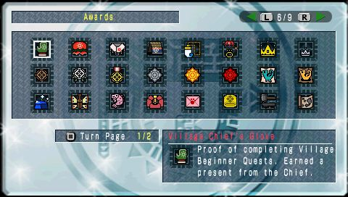

**1-я страница:**

**1-я строчка** **(слева - направо):**

1. **Village Chief`s Glove- пройти первую и вторую звезду у бабки.**
2. **Village Chief`s Hat- пройти третью и четвертую звезду у бабки.**
3. **Village Chief`s Scarf- пройти пятую звезду у бабки.**
4. **Village Chief`s Coat- пройти всю бабку.**
5. **Mane Necklace- убить кирина. (в количестве одной штуки)**
6. **Blood Onyx- убить акантора. (в количестве одной штуки)**
7. **King`s Crown- получить все золотые коронки за огромных монстров.**
8. **Miniature Crown- получить все золотые коронки за маленьких монстров.**

**2-я строчка** **(слева - направо):**

1. **Bronze Medal- пройти всю первую и вторую звезду в гильдии. (у первой секретарши в розовой одежде)**
2. **Silver Medal- пройти всю третью- пятую звезду в гильдии.**
3. **Gold Medal- пройти шестую- восьмую звезду в гильдии. (у второй секретарши, которая в зеленом)**
4. **Black Belt Badge- пройти все battle тренинги. (на арене)**
5. **Expert Badge- пройти все special тренинги. (на локациях)**
6. **Legend badge- пройти все group тренинги. (которые онлайн)**
7. **Rare Species Report- убить всех «цветных» (типа золотой ратианки) монстров. (кроме фаталисов)**
8. **Ecology Research Report- поймать ВСЕХ монстров.**

**3-я строчка** **(слева - направо):**

1. **Azure Stone- прокачать шахту на ферме до 3-его уровня.**
2. **Great Hornfly- прокачать кусты на ферме до 3-его уровня.**
3. **Springnight Carp- прокачать «рыбку» на ферме до 3-его уровня.**
4. **Dosbiscus- прокачать грядки на ферме до конца. (их там 3 будет)**
5. **Grateful Letter- прокачать всех кошаков- поваров до 9 уровня.**
6. **Sage`s Bracelet- скомбайнить ВСЕ. (весь комбо лист)**
7. **Wyverian Artisan`s Hammer- сделать по 4 высших уровня каждого оружия. (но не G оружий открывающихся после убийства злого и страшного Укамулбаса)**
8. **Hunter's Progress - побывать на каждой карте хотя бы 20 раз.**

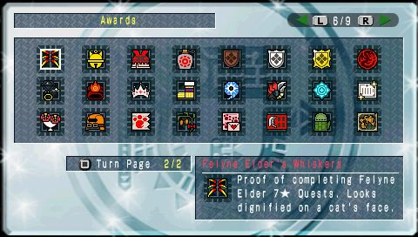

**2-я страница:**

**1-я строчка** **(слева - направо):**

1. **Felyne Elder`s Whiskers- пройти седьмую звезду у кошака.**
2. **Felyne Elder`s Bell- пройти восьмую звезду у кошака.**
3. **Felyne Elder`s Coat- пройти девятую звезду у кошака.**
4. **Pokke Liquor Bottle- пройти финальный ургент квест у кошака. (акантор)**
5. **Bronze Shield- пройти первую звезду G ранга. (у третьей секретарши)**
6. **Silver Shield- пройти вторую звезду G ранга. (у третьей секретарши)**
7. **Gold Shield- пройти всю третью звезду G ранга. (у третьей секретарши)**
8. **Heaven & Earth Emblem- пройти ВСЕ квесты игры. (гильдия, кошак, бабка)**

**2-я строчка** **(слева - направо):**

1. **Ring of Darkness- убить черного гэшного фаталиса.**
2. **Bracelet of Prominence- убить красного (кримзона) гэшного фаталиса.**
3. **Heavenly Crown- убить белого гэшного фаталиса.**
4. **Golden Fur Boots- убить золотого гэшного раджанга.**
5. **North Star Diamond- убить Укамулбаса. (G ранг)**
6. **Monster Hunter`s Bracelet- пройти все екстендид квесты. (квесты - солянки)**
7. **Fighter`s Badge- пройти все гэшные тренинги.**
8. **Guild Knight`s Citation- убить или прогнать 20 лао шанов или гао ренов.**

**3-я строчка** **(слева - направо):**

1. **Guild Bouquet- получить 1 000 000 гильд поинтов.**
2. **Adventurer`s Helmet- собрать все трежер итемы и получить все золотые коронки.**
3. **Trenya`s Flag- 100 раз отправит треню (на ферме кошак в лодке) на 1500 поинтов.**
4. **Grand Felvine- открыть кошаку- бойцу все скилы и докачать его до 20 левела.**
5. **Letter of Appreciation-докачать 5 кошакам- бойцам loyalty до 5 сердец.**
6. **Wyverian Artisan Card- сделать 50 G оружий которые по 100 000 каждые. (открываются после убийства злого и страшного Укамулбаса)**
7. **Wyverian Forger`s Mitten- сделать 5 сетов G ранка. (желтые и фиолетовые которые)**
8. **Hunter`s Advancement- побывать в олд локациях по 20 раз.**